初二数学试卷
（命题人：姜建兵 时间：120分钟；满分：120分）
一. 选择题：（3分×6=18分）

1. 如图，天平右盘中的每个砝码的质量都是1g，则物体A的质量m(g)的取值范围，在数轴上可表示为（ ）
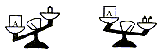
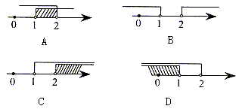

2. 下图是小孔成像原理的示意图，根据图中所标注的尺寸，这支蜡烛在暗盒中所成的像CD的长是（ ）
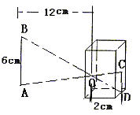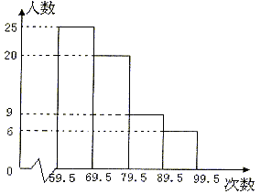
（2题） （5题）
A. 1/ 6cm B. 1/3cm C. 1/2cm D. 1cm
3. 下列命题为真命题的是（ ）
A. 若x<y，则-2x+3<-2y+3
B. 两条直线被第三条直线所截，同位角相等
D. 全等图形一定是相似图形，但相似图形不一定是全等图形
5. 下图是初二某班同学的一次体检中每分钟心跳次数的频数分布直方图（次数均为整数）。已知该班只有五位同学的心跳每分钟75次，请观察下图，指出下列说法中错误的是（ ） A. 数据75落在第2小组 B. 第4小组的频率为0.1

D. 数据75一定是中位数
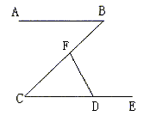
6. 甲、乙两人同时从A地出发，骑自行车到B地，已知AB两地的距离为30公里，甲每小时比乙多走3公里，并且比乙先到40分钟。设乙每小时走x公里，则可列方程为（ ）

二. 填空题：（3分×6=18分）
7. 分解因式：x³－16x=_____________。
8. 如图，已知AB//CD，∠B=68º，∠CFD=71º，则∠FDC=________度。
9. 人数相等的甲、乙两班学生参加了同一次数学测验，班级平均分和方差如下：
10. 点P是Rt△ABC的斜边AB上异于A、B的一点，过P点作直线PE截△ABC，使截得的三角形与△ABC相似，请你在下图中画出满足条件的直线，并在相应的图形下面简要说明直线PE与△ABC的边的垂直或平行位置关系。
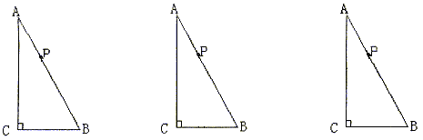
位置关系：____________ ______________ __________
12. 在△ABC中，AB=10。
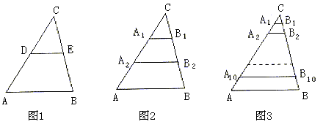
三. 作图题：（5分）
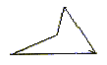
13. 用圆规、直尺作图，不写做法，但要保留
作图痕迹。小明为班级制作班级一角，须把原
始图片上的图形放大，使新图形与原图形对应
线段的比是2：1，请同学们帮助小明完成这一工作。

四. 解答题：（共79分）
14. （7分）请你先化简，再选取一个使原式有意义，而你又喜爱的数代入求值：

15. （8分）解下列不等式组，在数轴上表示解集，并写出它的整数解。

16. （8分）溪水食品厂生产一种果糖每千克成本为24元，其销售方案有以下两种：
方案一：若直接送给本厂设在本市的门市部销售，则每千克售价为32元，但门市部每月须上交有关费用2400元；
方案二：若直接批发给本地超市销售，则出厂价为每千克28元。
若每月只能按一种方案销售，且每种方案都能按月售完当月产品，设该厂每月的销售量为x千克。
（1）若你是厂长，应如何选择销售方案，可使工厂当月所获利润更大？
（2）厂长听取各部门总结时，销售部长表示每月都是采取了最佳方案进行销售的，所以取得了较好的工作业绩，但厂长看到会计送来的第一季度销售量与利润关系的报表（如下表）后，发现该表写的销售量与实际上交利润有不符之处，请找出不符之处，并计算第一季度的实际销售总量。

17. （8分）浩浩的妈妈在运力超市用12.50元买了若干瓶酸奶，但她在利群超市发现，同样的酸奶，这里要比运力超市每瓶便宜0.2元钱，因此，当第二天买酸奶时，便到利群超市去买，结果用去18.40元钱，买的瓶数比第一次买的瓶数多倍，问她第一次在运力超市买了几瓶酸奶？

18. （8分）未成年人思想道德建设越来越受到社会的关注。某青少年研究所随机调查了大连市内某校100名学生寒假中花零花钱的数量（钱数取整数元），以便引导学生树立正确的消费观。根据100个调查数据制成了频数分布表和频数分布直方图：
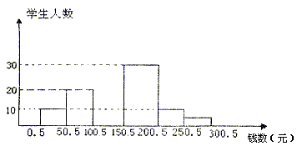
（1）补全频数分布表和频数分布直方图；表格中A=______，B=______，C=______
（2）在该问题中样本是________________________________________。
（3）研究所认为，应对消费150元以上的学生提出勤俭节约的建议，试估计应对该校1000名学生中约多少学生提出这项建议？

19. （8分）（1）一位同学想利用树影测出树高，他在某时刻测得直立的标杆高1米，影长是0.9米，但他去测树影时，发现树影的上半部分落在墙CD上，（如图所示）他测得BC=2.7米，CD=1.2米。你能帮他求出树高为多少米吗？
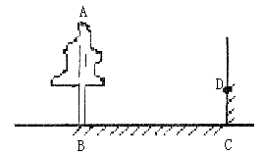
（2）在一天24小时内，你能帮助他找到其它测量方式吗（可供选择的有尺子、标杆、镜子）？请画出示意图并结合你的图形说明：
使用的实验器材：________________________________
需要测量长度的线段：________________________________
20. （8分）某社区筹集资金1600元，计划在一块上、下底分别为10米，20米的梯形空地上喷涂油漆进行装饰。如图，（1）他们在△AMD和△BMC地带上喷涂的油漆，单价为8元/m²，当△AMD地带涂满后（图中阴影部分）共花了160元，请计算涂满△BMC地带所需费用。（2）若其余地带喷涂的有屹立和意得两种品牌油漆可供选择，单价分别为12元/m²和10元/m²，应选择哪种油漆，刚好用完所筹集的资金？
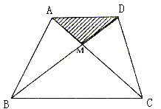

21. （12分）探索与创新：
如图：已知平面内有两条平行的直线AB、CD，P是同一平面内直线AB、CD外一动点。（1）当P点移动到AB、CD之间，线段AC两点左侧时，如图（1），这时∠P、∠A、∠C之间有怎样的关系？
请证明你的结论：
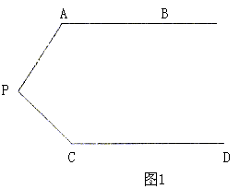
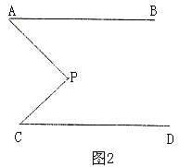
（2）当P点移动到AB、CD之间，线段AC两点的右侧时，如图（2），这时∠P、 ∠A、∠C之间有怎样的关系？（不必证明。）答：

（3）随着点P的移动，你是否能再找出另外两类不同的位置关系，画出相应的图形，并写出此时∠P、∠A、∠C之间有怎样的关系？选择其中的一种加以证明。

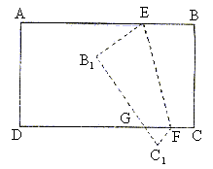
实践与应用：
将一矩形纸片ABCD（如图）沿着EF折叠，使B点落在矩形内B₁处，点C落在C₁处，B₁C₁与DC交于G点，根据以上探索的结论填空：

22. （12分）利用几何图形进行分解因式，通过数形结合可以很好的帮助我们理解问题。
（1）例如：在下列横线上添上适当的数，使其成为完全平方式。
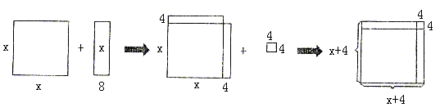
如上图，“x²+8x”就是在边长为x的正方形的基础上，再加上两个长为x，宽为4的小长方形。为使其成为完全平方式（即图形变成正方形），必须加上一个边长为4的小正方形。即x²+8x+4²=(x+4)²。
请在下图横线上画图并用文字说明x²－4x+_______=(x－______)²的做法并填空。
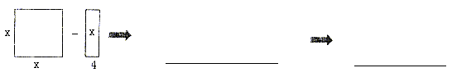
说明：
（2）已知一边长为x的正方形和一长为x宽为8的长方形面积之和为9，看图求边长x：（在字母A、B、C、x处添上相应的数或代数式）
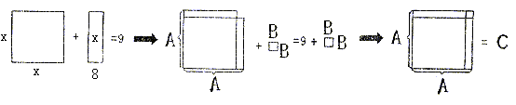

A=__________，B=__________

C=__________，x=__________
（3）完全平方公式可以用平面几何图形的面积来表示，实际上还有一些代数式也可以用这种形式进行分解因式，例如：利用面积分解因式：a²+4ab+3b²，
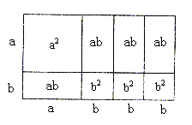
所以：a²+4ab+3b²=(a+b)(a+3b)。
结合本题和你学到的分解因式的知识写一个含有字母a、b的代数式，画出几何图形，利用几何图形写出分解因式的结果。提供以下三种图形：边长分别为a、b的正方形、长为a宽为b的长方形（每种至少使用一次）。
